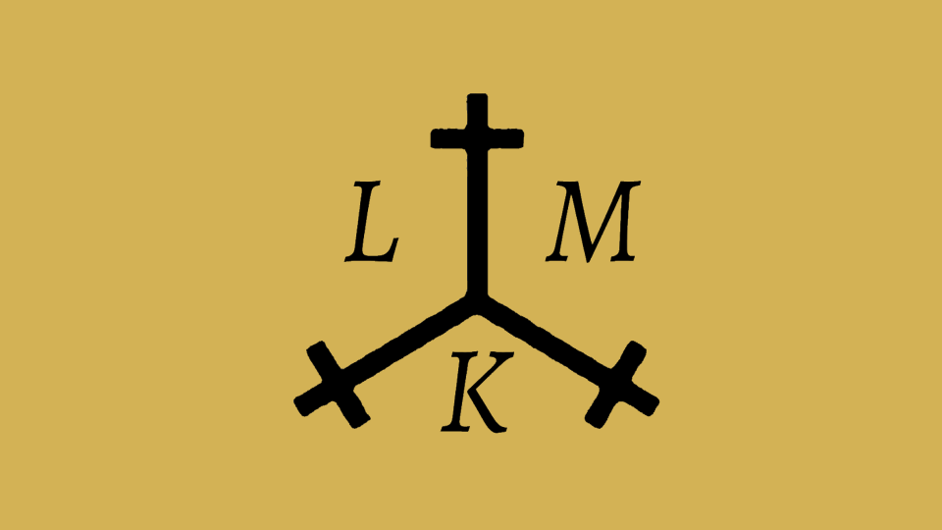

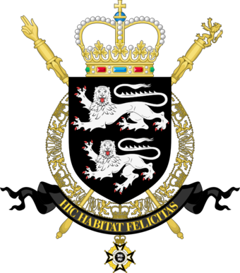

Umowa handlowa między Palatynatem Leocji a Ligą Morską i Kolonialną.

Art. 1

Palatynat Leocji oraz Liga Morska i Kolonialna nawiązują umowę na czas dożywotni.

Art. 2

Liga Morska i kolonialna zobowiązuje się do comiesięcznego transportu danych towarów.

Art. 3

Umowa dotyczy towarów: do ustalenia.

Art. 4

Umowa może podlegać modyfikacji.

Art. 5

Zerwanie umowy następuje w niżej wymienionych przypadkach:

- upadku Palatynatu Leocji
- w wyniku agresji na Ligę Morską i Kolonialną ze strony Palatynatu Leocji
- niedotrzymanie warunków umowy
- zakończenie współpracy, za porozumieniem stron.

Art. 6

Umowa jest skuteczna z chwilą podpisania

Namiestnik Palatynatu Leocji

Lord Wysoki Admiralicji LMiK


